亚马逊选品 -商机探测器- 亚马逊官方推出了一个新功能——选品模拟器 (Validate Product Idea)。
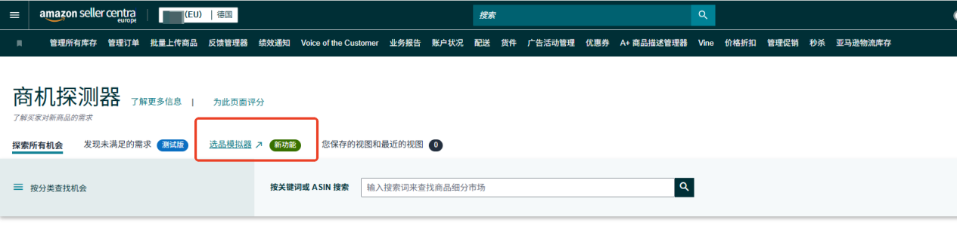
https://sellercentral-europe.amazon.com/validate-product-ideas?ref=nav_ox
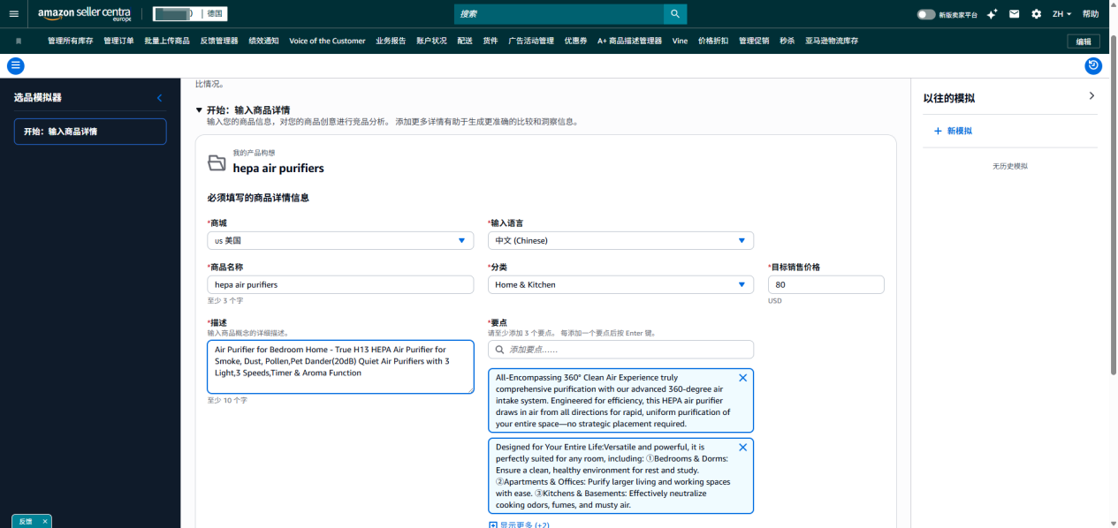

在亚马逊后台-商机探测器-选品模拟器：
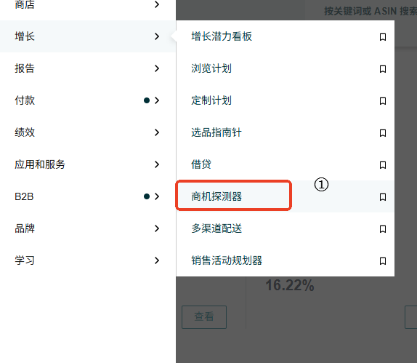

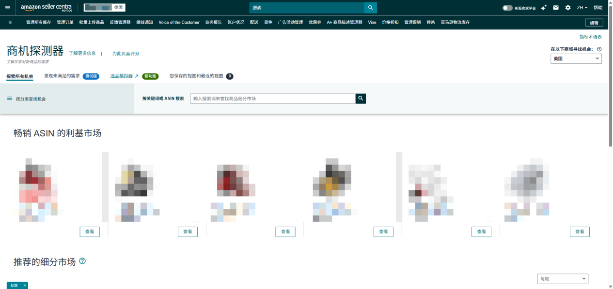
z
亚马逊选品 商机探测器 亚马逊官方推出了一个功能——选品模拟器 (Validate Product Idea)。
路径：是在亚马逊后台 商机探测器，选品模拟器
探索所有选品机会 和发现未满足的需求 测试版选品模拟器
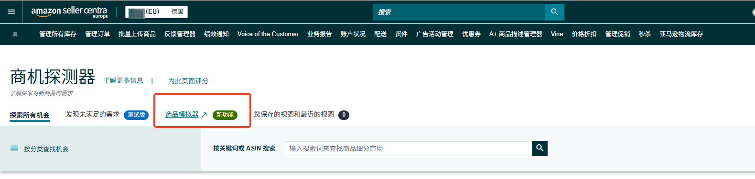

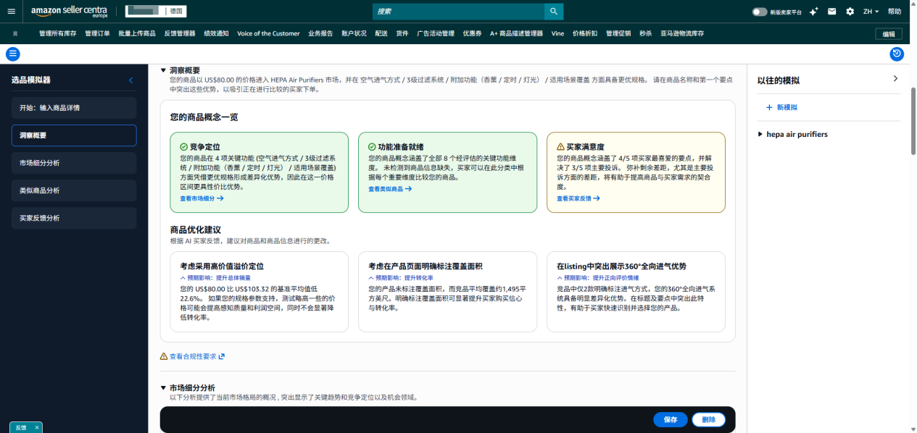
选品模拟器 分为5个大的板块，
①开始:输入商品详情
②洞察概要：您的商品概念一览：竞争定位 +功能准备就绪 +买家满意度
商品优化建议 根据AI买家反馆，建议对商品和商品信息进行的更改。 考虑采用高价值溢价定位 提升销量+提升销售额，考虑在产品页面明确标注覆盖面积 提升转化率+ 在listing中突出展示360°全向进气优势 提升评论 评分，预期影响:提升正向评价情绪品中仅2款明确标注进气方式，
+查看合规性要求

③市场细分分析：
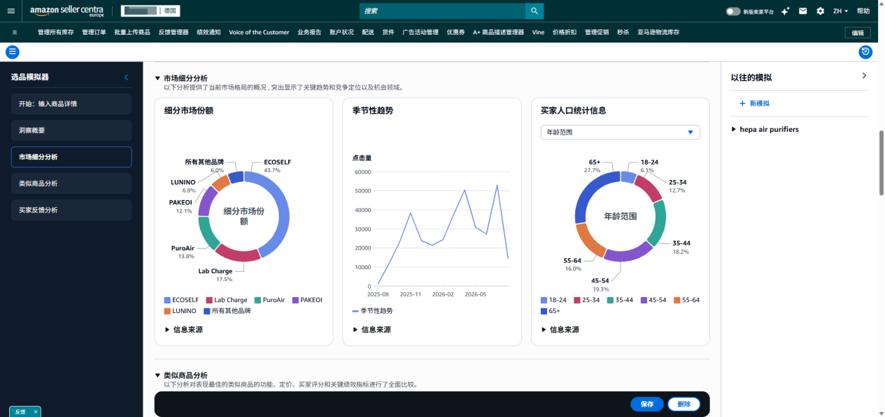
细分市场份额+ 季节性趋势+用户画像 买家人口统计信息 年龄

④类似商品分析
将您的商品功能与类似商品进行比较根据您输入的商品信息，比较同一分类中畅销商品的平均值
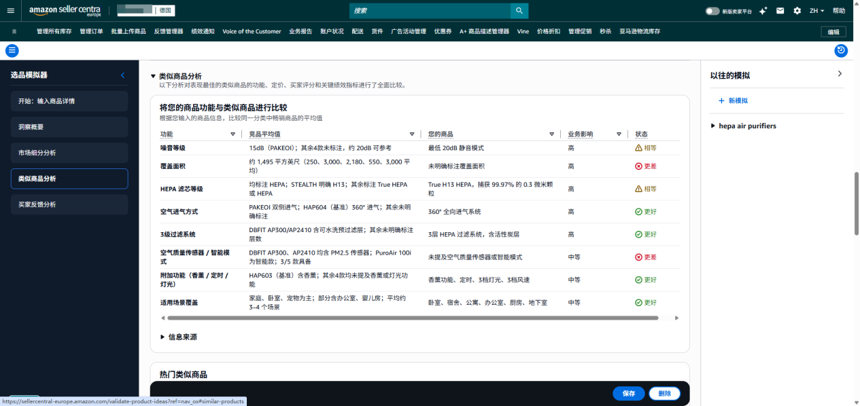

⑤买家反馈分析
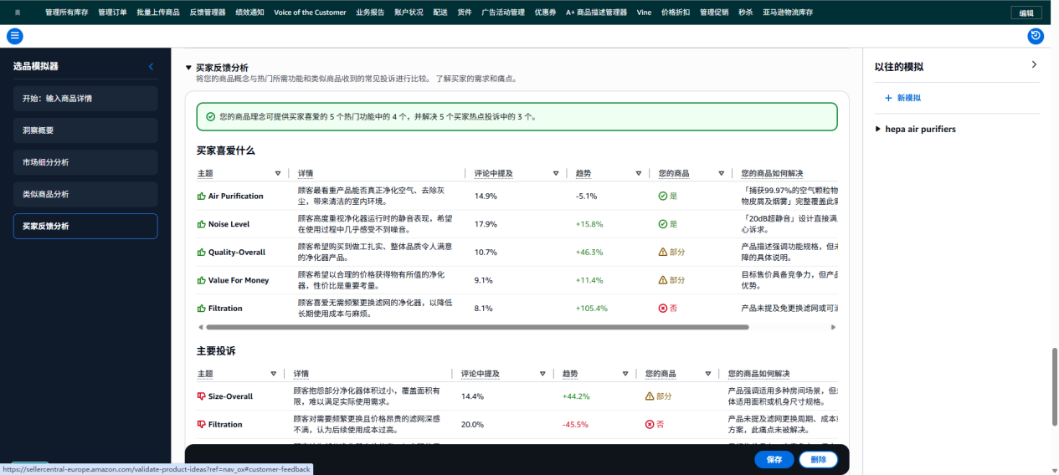
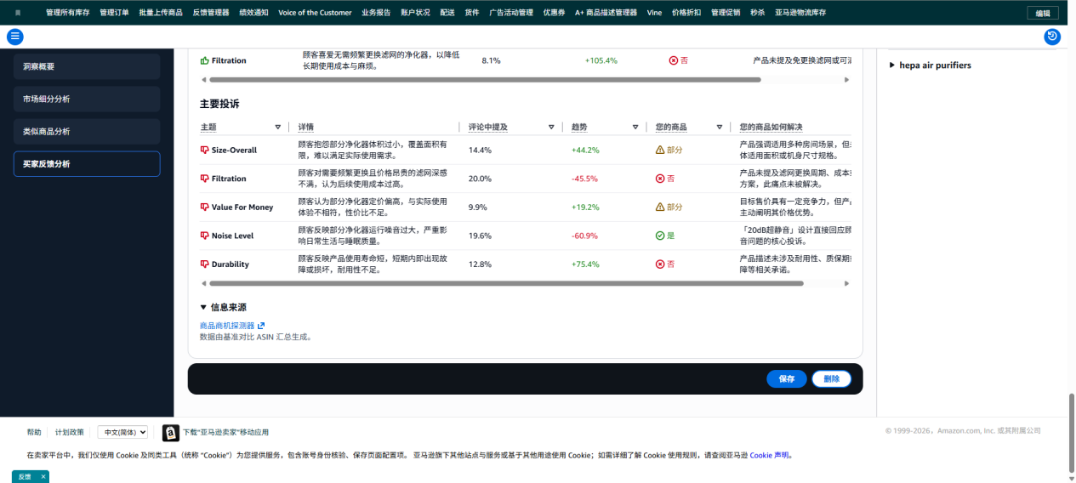
做亚马逊要说什么最牵动着卖家的心，那必然是产品的销量了！

自己精心打磨的产品终于上架，结果首月销量挂零，心态直接崩了。

据统计，73%的新品都要面临首月零出单的尴尬。其实很多时候，不是你运营不行，而是从选品开始，就踩在了错误的方向上。

那有没有一种方法，能在投入生产、产品入库之前，就提前验证一款新品到底能不能卖？

亚马逊官方推出了一个功能——选品模拟器 (Validate Product Idea)。这个功能能让卖家在投入真金白银生产和备货之前，先用亚马逊第一方数据来验证你的新品概念到底行不行。

和其他的第三方工具不一样的是，这是亚马逊官方的选品工具，优势还是很明显的：

- 数据够权威：亚马逊第一手真实数据
所有分析都基于商机探测器与品牌分析的官方真实数据，不是第三方估算、爬虫采样，市场规模、竞品表现、买家评论都是平台原生数据，参考价值远高于外部工具。

- 效率够高：几十秒完成全套新品调研
不用再一个个扒竞品 listing、手动整理评论、自己算市场份额。输入产品名称、定价、卖点等基础信息，一键运行，几十秒就能生成从大盘到竞品、从功能到用户反馈的完整报告。

- 落地性强：不仅给结论，还给优化方案
它不会只甩给你一个的模糊判定，而是拆解竞争定位、功能完备度、买家满意度三大维度，同时给出可执行优化建议——哪里能提升销量、哪里能拉高转化、哪里能减少差评，清清楚楚。

操作起来也非常的顺滑，只要跟着流程走，新手也可以轻松上手。

- 找到入口，开启新模拟
旧版卖家平台 → 增长 → 商机探测器（Opportunity Explorer）→「选品模拟器」。
新版卖家平台->商品->研究商品->商机探测器->选品模拟器

左侧是分析导航,右侧「以往的模拟」保存你每次的验证记录，点「+ 新模拟」开始一次新验证。

- 填写商品基础信息
在输入页依次填写：目标商城、输入语言、商品名称、所属分类、目标售价、商品描述、核心要点。填写好之后点击「运行分析」。

可以中文填写，系统会在后台统一转为英文处理，再将结果翻译回中文，仅个别专业术语会保留英文，不影响阅读。

示例：如果你想卖一款“无线蓝牙耳机”，你可以输入“主动降噪、40小时续航、IPX7防水”等具体参数。信息越详细，分析越精准。

- 先看核心：洞察概要一页定方向
运行分析后，最先看「洞察概要」，这是整份报告的精华：

顶部一句话总结：直接点明你的产品在市场中的定位、差异化程度，以及成功的核心关键（比如 “差异化有限，成功取决于营销执行”）。

三张状态评估卡：竞争定位、功能准备就绪、买家满意度，绿色代表强项，黄色代表尚可需优化，红色代表建议关注，一眼看清产品短板。

商品优化建议：每条建议都标注了预期影响（提升总体销量 / 提升转化率 / 提升正向评价），并附理由，优先处理影响等级高的建议即可。

- 摸清大盘：市场细分看格局
点击左侧「市场细分分析」，快速看懂你要进入的赛道全貌：
- 细分市场份额：看头部品牌占比，判断市场是垄断还是分散，还有没有新卖家的空间。
- 季节性趋势：点击量随时间的走势，精准识别旺季淡季，帮你把控备货和上架节奏。
- 买家人口统计：消费人群的年龄、性别、收入等画像，后续做listing文案、广告投放都能精准对标。

- 对标竞品：功能差距一目了然
「类似商品分析」是选品阶段的核心参考，分为两部分：

- 功能对比表：将你的产品与同类畅销品的平均水平逐项对比，用 “更好/相等/更差” 直观标注。标 “更好” 的就是你的核心卖点，务必在 listing 里重点突出；标 “更差” 的就是短板，正好对应前面的优化建议。

- 热门类似商品：系统列出同类热门竞品的售价、评分、评论数、上架时间等数据，可直接跳转到竞品listing进行参考。

如果你觉得系统自动匹配的竞品不准，可以点击「替代商品」，手动输入5-10个你真正的竞争对手的ASIN。系统会重新生成报告，让对比更精准！

- 吃透用户：买家最近爱什么全知道
「买家反馈分析」基于同类商品的真实评论提炼，帮你精准踩中卖家需求、避开差评雷区：
顶部会给出总览：你的产品覆盖了多少热门需求、解决了多少核心投诉。

- “买家喜爱什么”板块：按评论提及占比排序，高于 15% 即为高优先级。看看高占比的需求，你的产品有没有覆盖，没覆盖的可以考虑补上。
- “主要投诉”板块：同理，看看竞品最集中的差评点是什么，如果你的产品能提前解决，就会成为核心差异点。

需要重点关注的是，评论中提及占比高于15%的主题，那是买家最在意的痛点。

- 保存迭代，反复打磨到最优
不要跑一次就结束！

卖家可以随时调出记录，调整售价、增加卖点、修改产品描述后「再次运行分析」，对比不同方案的评估变化，一步步把产品概念打磨到最优状态，直到有把握再上架。

过去卖家做选品，要么靠经验，要么靠第三方工具猜数据，试错成本极高。

而选品模拟器的出现，平台将第一方数据开放出来，让卖家在投入真金白银之前，不仅能知道市场有多大、对手有多强，更知道用户要什么、差评坑在哪。

所以建议新手卖家在投入新市场之前，都可以去商机探测器里跑一遍，帮你避开那些显而易见的深坑

